AVALIKU SEKTORI INNOVATSIOONIVÕIMEKUSE TÕSTMISE MEEDE

Projekti ideekavand
Ideekavandit täites palume tutvuda riigikantselei lehel toodud soovituste ja juhistega projekti esitajale.

Projekti pealkiri | DigiVesi: digitööriistad ühisveevärgi ja -kanalisatsiooni arengu juhtimiseks
Projekti esitaja (asutus) | Keskkonnainvesteeringutes Keskus (KIK)
Projekti partnerid (asutused) | Kliimaministeerium  Emajõe Veevärk AS  Elva vallavalitsus  Viimsi Vesi AS  Viimsi vallavalitsus  Alutaguse vallavalitsus  Alutaguse Haldus OÜ  Konkurentsiamet  Keskkonnaamet  Statistikaamet  Terviseamet
Projektijuht (nimi, asutus, kontaktandmed) | Maarja Küttä, Keskkonnainvesteeringute Keskuse projektijuht maarja.kytta@kik.ee, 58 800 236
Projekti kestus  (kuudes) | 24 kuud
Projekti kogumaksumus | 1 171 000 €

Taust ja probleemikirjeldus
- Probleemi olulisus (nt probleemi suurus, miks just praegu aktuaalne), keda puudutab (sh sihtrühmad)? Pigem lühidalt!
- Tegemist peab olema probleemiga, mille lahendamisega tegeleb avalik sektor.
- Eelkõige oodatakse suure mõjuga projekte, mis panustavad otseselt ja oluliselt Eesti 2035 sihtide saavutamisse (täpsem info: https://valitsus.ee/strateegia-eesti-2035-arengukavad-ja-planeering/strateegia/aluspohimotted-ja-sihid).
- Kirjeldage tausta ehk mida on probleemi lahendamiseks Eestis juba tehtud või mis on tegemisel. Relevantsed teiste riikide kogemused.
- Pikka juttu ei pea kirjutama. Pigem on oluline, et probleem, eesmärgid ja planeeritud projekti tegevused on omavahel loogilises ja tugevas seoses.
Probleemistik

Ühiskonna toimimise mõistes esmatähtis ühisveevärgi- ja kanalisatsiooniteenus (ÜVVK) on suure osa ühiskonna jaoks “nähtamatu” kommunaalmajandus. Maa-alusena ei taju me igapäevaselt kriitilise taristu seisukorda, miinimumini reguleeritud veehind ei paista ka siis arvelt valusalt silma, kui puhastatud joogivett muru kastmiseks kasutada. ÜVVK taristule esitatakse aga ühiskonna ja muutuva maailma poolt järjest suuremaid ootusi. Kliimamuutuste tagajärjel sagenevad valingvihmad, piirkonniti ei suuda veevaru (valg)linnastumise tõttu järjest suurenevat nõudlust tagada, samas kui on piirkondi, kus asulate tühjenemise tõttu ei ole enam tagatud olemasoleva süsteemi hüdrauliliseks toimimiseks piisavad vooluhulgad.
Eesti Euroopa Liiduga liitumise järel on olnud võimalik investeerida ÜVVK taristu rajamisse märkimisväärseid vahendeid Euroopa fondidest. Alates 2000. aastast on Eesti joogi- ja reoveesüsteemidesse investeeritud ligi miljard eurot peamiselt Euroopa Liidu, aga ka Eesti riigi, kohalike omavalitsuste ja vee-ettevõtete raha. Tehtud investeeringute tulemusena on 2022 aasta seisuga Eestis ühisveevärgiga ühendatud 83% ning ühiskanalisatsiooniga 82% elanikkonnast. Puhas, kõikidele normidele vastav joogivesi oli 2022. aastal kättesaadav 98,3 protsendile ühisveevärgi tarbijatest, mis on saavutatud eelnimetatud investeeringute toel.
Suurtest rekonstrueerimisprojektidest ja -mahtudest hoolimata ei ole tagatud Eesti ÜVVK taristuga seonduv investeeringuvajadus, mis on hinnanguliselt ~1,5 mld € järgmisel 12 aastal. Sellele lisandub ca 1 mld € (järgmisel 15 aastal), sest tulenevalt asulareovee direktiivi muudatustest karmistuvad lähiaastail keskkonnanõuded ja investeeringute vajadus veetaristusse suureneb veelgi. Pelgalt projekteeritud elueast (~50a) peaks Eesti asulates igal aastal rekonstrueerima kuni 2% torustikust, et tagada püsivalt toimiv süsteem. Isegi kui me ei võta arvesse linnade laialivalgumist, siis sellisel toimivuse tasemel ei tegutse Eestis ükski omavalitsus. Nii Eestis, Euroopas kui USA-s läbi viidud uuringute alusel on suur osa ÜVVK süsteemist küll kestvam kui projekteeritud eluiga, kuid sellest hoolimata laiutab ühiskonna ees suur veetaristu renoveerimisvõlg, kuna torustike eluiga juba ületab või hakkab ületama 50 aastat.

ÜVVK valdkond toimib selgetes seadusandlikes raamides, kuid selle operatiivtasandi korraldamine on iga kohaliku omavalitsuse (KOV) otsustada. Sellest lähtuvalt on Eestis täna väga erinevaid ärimudeleid (Joonis 1) ÜVK teenuse pakkumiseks. Eesti 79 kohalikus omavalitsuses (15 linna ja 64 valda) on 2024. a andmetel 134 vee-ettevõtet, millest 89 vee-ettevõtted on ühisveevärgi ja –kanalisatsiooni seaduse (ÜVVKSi) mõistes KOV poolt määratud ja ülejäänud 45 on ÜVVKS mõistes teenuse osutajad.

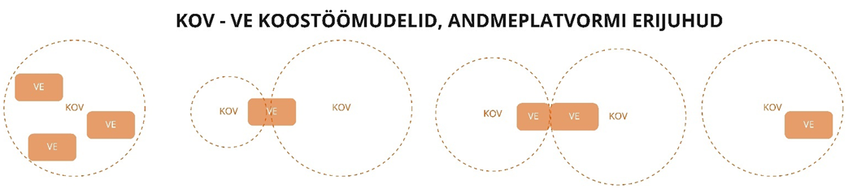
Joonis 1 Tüüpilised vee-ettevõtluse (VE) koostööjuhud
Tänase praktika kohaselt kohalike omavalitsuste ülesandena koostatavad 12-aastasele perioodile planeeritud ÜVVK arengukavad (ÜVVK AK) on mahukad tekstidokumendid, mille lahutamatuks lisaks on staatilised olukorda kirjeldavad kaardipildid reoveekogumisala piiridest ning ühisveevärgi ja -kanalisatsioonisüsteemi paiknemisest ja tabelid kavandatavate meetmete s.h. investeeringute ajakava ja maksumusega. Kuigi iga arengudokumendi puhul on lõpp-produktist olulisem protsess ja selle kasutusvõimalused otsustusprotsessis, siis on kujunenud olukord, kus tänased ÜVVK AKd on üle koormatud ajahetkeomasest taustinformatsioonist, mis ajas kiirest vananeb ja mis on tänasel päeval registritest ning teistest dokumentidest vabalt kättesaadav ja ÜVVK AK-sse ülekantuna paisutab asjatult nende mahtu. 2023. aastal TalTechis kaitstud magistritöös on hinnatud, et keskmiselt on tänastes ÜVVK AK-des mahult 25% strateegiat ja ülejäänu kirjeldus.
Kuna ÜVVK AK on nn staatiline dokument, siis ÜVVK AK vorm on saanud täna mõnel juhul takistuseks nende rakendamiseks KOV tasandi juhtimisdokumentidena KOV investeeringute planeerimisel.
Arengukavas esitatud investeeringute vajadus on üheks oluliseks komponendiks ka veehinna määramisel, aga tänane arengukava vorm raskendab investeeringute arvestamist veehinna kujundamisel, kuna arengukava on staatiline, aga invetseerinugid veehinda arvestatakse reaalselt tehtavate investeeringutena. Seega praktikas arengukava invetseeringuid ei saa kaustada veehinna määramisle vaid igakord tuleb täiendavalt selgitada ja tõestada Konkurentsiametile, millist invetseeringut täpselt tehakse . Senine taristu laiendamine ja rekonstrueerimine on tehtud valdavalt EL toetustega, mitte veeteenuse hinna arvelt, aga toetused on drastiliselt vähenemas ning oleme olukorras, kus peame leidma tee saavutamaks jätkusuutlikud vee-ettevõtted nii, et ka vajalikud investeeringud saaks kaetud veetariifist. Seega tuleb luua uudsed lähenemised ja lahendused, et veehinna kujundamisel oleks adekvaatne ning pidevalt ajakohastatud info ÜVVK investeeringute realiseerimisest ja vajadustest.
ÜVVK AK-s kajastatavate investeeringute kavandamisel ei ole ette antud selget metoodikat ja otsustused sõltuvad arengukava protsessi kaasatud ekspertide pädevusest. Samal ajal on olemas ja ka Eestis testitud andmepõhise otsustuse metoodika, kus ÜVVK taristuinvesteeringute planeerimise aluseks on süsteemi eluiga ja seisukord, taristu mõjusfääris asuvad teenused (pääste, tervishoid, ühistransport jms kriitiline taristu) ja nende riketega kaasnevad riskid ning muude taristutüüpide samal trassil planeeritud rekonstrueerimised.
On selge, et andmepõhine otsustus aitab ressursse optimeerida, ennetada suuremate probleemide tekkimist ning tagab rahastajale ja teenuse tarbijale suurema läbipaistvuse. Samas aga laiutab Eesti vee-ettevõtete digitaliseerimisel ääretult suur lõhe, mis puudutab eesrindlike ettevõtete andmehaldust ja digitaalsete meetodite kasutamist ja seda, kui paberipõhine on väiksemates vee-ettevõtetes andmete haldamine.
Siiani kajastab kirjeldatud probleemistik pelgalt varustuskindluse küsimusi, ometi on kohaliku tasandi veemajandus hoopis laiem küsimus (Joonis 2). Veetundlikus asumis on vaja leida lahendused ekstreemseteks põudadeks, valingvihmadeks, julgeolekukriisideks panustades seejuures tänasest hoopis enam veekvaliteedipõhisele teenuse juhtimisele. Lisaks omavalitsustele, vee-ettevõtetele ja riigiasutustele puudutab probleem kogu elanikkonda ja ettevõtlust.
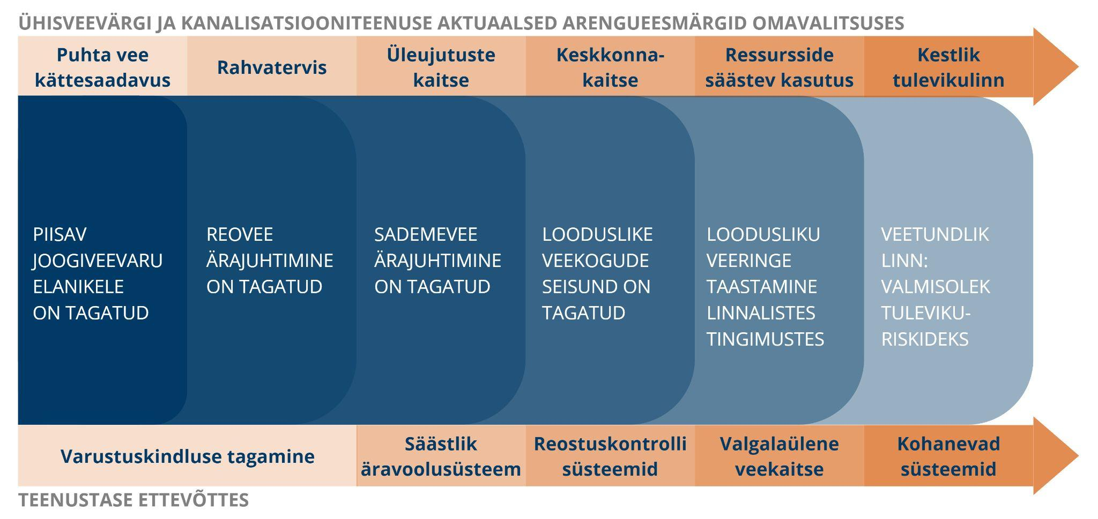
Joonis 2 ÜVVK AK aktuaalsed arengueesmärgid omavalitsustes

Hetkeolukord

Terves Euroopas peetakse veevaldkonda üheks vähim digitaliseeritud valdkonnaks, mistõttu on võimalik olla Euroopas teerajajaks. Seejuures on Eesti ÜVVK valdkonna digitaliseerimiseks täna koondunud selge momentum.
Vee-ettevõtete võimekuse suurendamiseks on Vabariigi Valitsuse tegevusprogrammis 2023-2027 ette nähtud ülesanne kliimaministrile „Veeteenuse reformi strateegiline teekaart, et tagada ühisveevärgi ja -kanalisatsiooniteenuse toimepidevus ja jätkusuutlikkus“ tähtajaga 2025 juuni ja hetkel on käimas EU poolt rahastatud TSI projekt „Implementation of the Action Plan towards sustainable water services”, mis toetab veeteenuse reformi teekaardi koostamist vajalikke uuringutega ja metoodikate väljatöötamisega. Lisaks on Majandus- ja Kommunikatsiooniministeeriumi juhitavas Reaalajamajanduse projektis ümbermõtestamisel veearuandluse temaatika, Konkurentsiamet on käivitamas hinnaregulatsiooni andmete infosüsteemi (HAI) ja Terviseamet arendab vee terviseohutuse infosüsteemi.
Need kõik arendused pingutavad selle nimel, et arendada andmeliidestusi, luua hästitoimivat võrdlus- ja analüütikasüsteemi ning lihtsustada veeteenuse hinnastamise alusandmete esitamist, kuid teevad seda kõik eeldusel, et vee-ettevõtete valdkonna digitaliseeritus on väga madal, andmed on puudulikud ja andmete esitamine käib käsitöönduslike meetoditega.
Kliimaministeeriumil on kavas eelnõu, mille eesmärk on vähendada keskkonnakaitseloa teenustega seotud ettevõtete ja füüsiliste isikute halduskoormust 25% – s.o on vähendada aega (töötunnid), mis kulub loa omanikel loa taotlemiseks vajalike andmete koondamiseks, taotluse koostamiseks ning hiljem loaga seotud kohustuste täitmiseks (aruandlus, seire jms).

Käesolev projekt panustaks Eesti 2035 riigivalitsemise sihtidesse läbi e-teenuste taristu arendamise, bürokraatia ja halduskoormust vähendamise, võimaldades riigil osutada teenuseid tõhusamalt ning nutikamalt ning annab vajaliku sisendi digitehnoloogiate integreerimiseks vee-ettevõtlussektoris.

Lisaks panustaks käesolev projekt mitmetesse Vabariigi Valitsuse tegevusprogrammi 2023-2027 eesmärkidesse, andes panuse kasuajakesksetesse ja uuenduslikesse teenustesse, ettevõtluskeskkonna edasiarendamisse, e-riigi koosloomelisuse suurendamisse, ühekordse küsimise printsiibi alusel toimivad avaliku sektori e-teenustesse, kestlikkuse aruannete esitamise
automatiseerimisse ja andmepõhisele aruandlusele.

Projekt annaks tõuke ja panuse valdkonna digitaliseerimisse ja valdkond vajab kogu Eruroopas digitaliseerimist, mida kinnitab ka European Research Executive Agency poolt 2020. aastal koostatud soovituste aruanne Digitalisation in the Water Sector. Nimetatud aruandest nähtub, et uued digitaalsed lahendused võivad genereerida andmeid ja teadmisi tõhusamate sekkumiste kavandamiseks ning võivad parandada integreeritud otsuste tegemise läbipaistvust ja tõhusust veevarude majandamisel. Andmed võivad teha poliitika käegakatsutavamaks, paremini mõistetavaks ja laiemalt aktsepteeritavaks. Valdkonna digitaliseerimine aitab kaasa ELi rohelise kokkuleppe rakendamisele.

2023. aastal korraldas Tallinna Tehnikaülikool koos Kliimaministeeriumi ja Eesti Vee-ettevõtete Liiduga Euroopa Liidu Ühenduuringute Keskuse (JRC) rahastusel vee-ettevõtluse digitaliseerimisega seonduva innovatsioonilaagri ja testis prototüübina digitaalse ÜVVK AK võimalusi. Selle projekti järelduste põhjal jätkati 2024. aasta alguses Riigikantselei korraldatud Innosprindis lahenduste otsimist ning jõuti DigiVesi kontseptsioonini.

Projekti eesmärk ja soovitud tulemus
- Mh kuidas teame, kas soovitud tulemus saavutati?
Projekti käigus töötatakse välja ja testitakse DigiVesi kontseptsiooni kolme esimest sammu (ÜVVK andmehalduse digitaliseerimine, operatiivjuhtimise rakendused ja strateegilised rakendused), mis on (eraldi teostatava) 4. sammu jätkuprojekti aluseks (vt joonis 4). Andmehalduse digitaliseerimise käigus arendatakse ja rakendatakse innovaatilisi digitaalseid lähenemisi andmelünkade täitmiseks. Operatiivjuhtimise ja strateegiliste rakenduste arendamise käigus arendatakse ja rakendatakse innovaatilisi digitaalseid tarku otsustustööriistu ja meetodeid mis annavad sisendi omavalitsuste veesüsteemide (ühisveevärgi ja -kanalisatsiooni ning sademeveesüsteemide) arengu juhtimiseks.
Soovime käesolevas projektis demonstreerida DigiVesi potentsiaali valitud omavalitsuste näitel, kasutades seejuures pilootpiirkondi, mille põhjal välja töötatud lahenduste elluviimine annaks tööriistad >80% Eesti vee-ettevõtetele. Projekti tulemused valideeritakse tegelike vee-ettevõtete andmestikel ja kohaliku omavalitsuse veevaldkonna strateegiliste ja operatiivsete otsuste reaalelulistes menetlustes sh kehtivate ÜVVK AK-de peal.
Kaudselt on eesmärk anda sisend teistesse temaatiliste arengukavadega kaetud valdkondadesse, et arengukava ei pea olema ajas kiiresti vananevate alusandmetega pdf fail, vaid võib olla digitaalne juhtimis- ja otsustustöörist, mille toel on arengusuundade kujundamine tõhusam ning kiirem.

DigiVesi tööriistade süsteemi kontseptsioon

2024. aastal läbiviidud innosprindi raames jõuti järeldustele, et DigiVesi on omavalitsuste veesüsteemide andmehalduse, digitaalsete otsustustööriistade ja metoodikate kogu, mis võimaldab seotud osapooltel teha paremaid strateegilisi ja operatiivtasandi otsuseid (Joonis 3). Meie soov ei ole luua “supersüsteemi”, mis ei sobi kellelegi, vaid pakkuda läbimõeldud astmelauda vee-ettevõtete digipöörde läbiviimiseks (Joonis 4). Selliselt on tagatud, et tööriistade kogu on tähenduslik nii neile ettevõtetele, kus digitaalsed meetodid on juba rakendunud kui ka nendele, kus digitaliseerimist tuleb alles alustada.

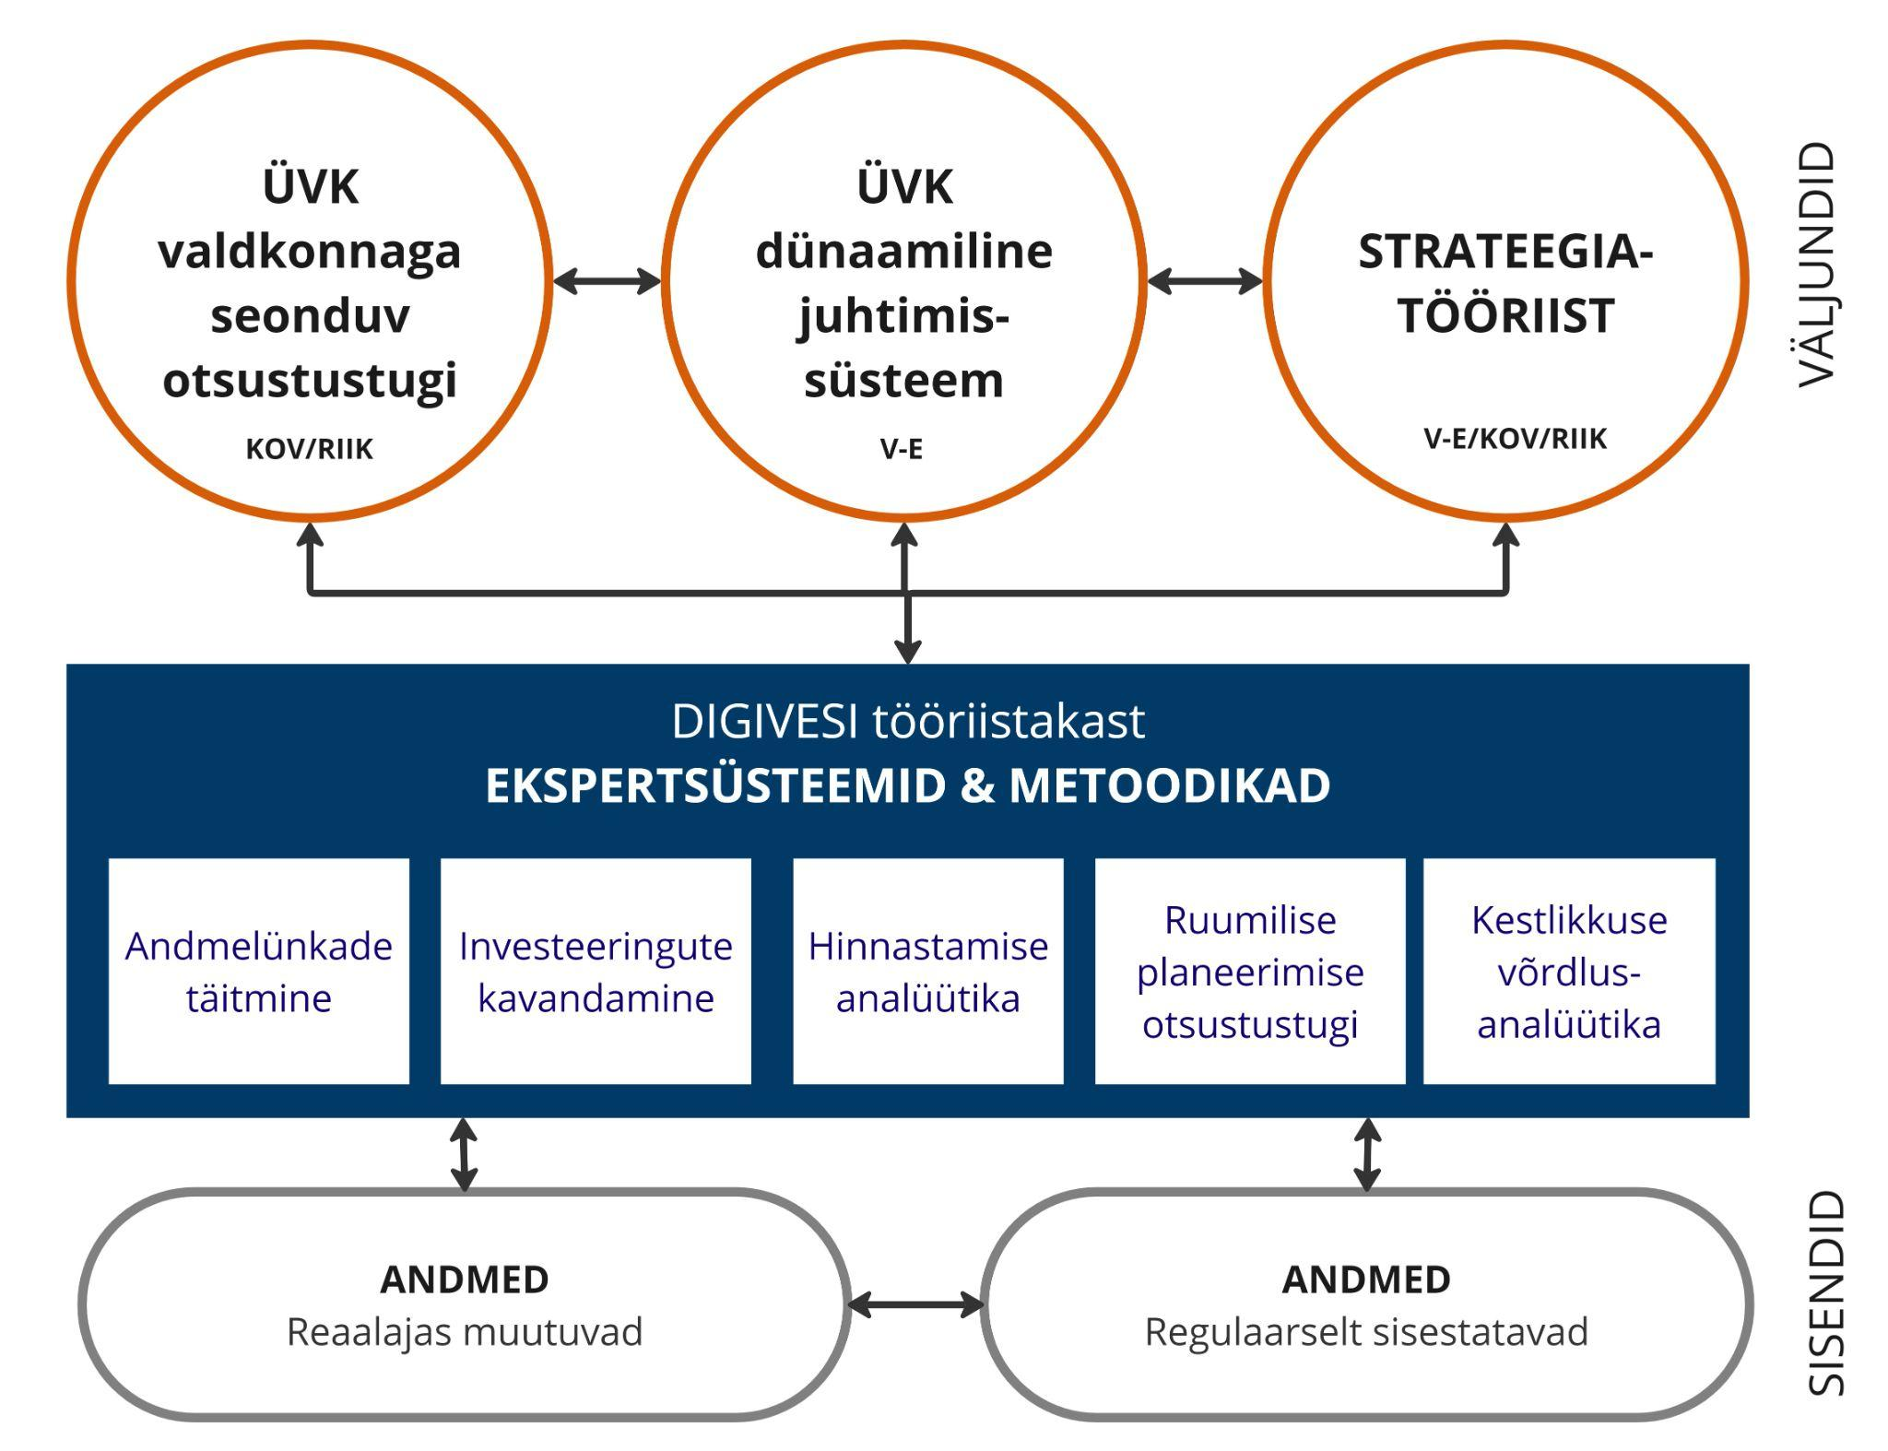
Joonis 3 DigiVesi kontseptsioon

Olukorras, kus arenevad võimalikud väljundrakendused (kohalike omavalitsuste andmepõhised halduskeskkonnad, nt Viimsi VAAL süsteem; planeeringute rakendus PLANK, Konkurentsiameti hinnastamise infosüsteem HAI, Terviseameti vee terviseohutuse infosüsteem jne) ning Reaalajamajanduse projekti raames korrastatakse andmepõhise veearuandluse raamistikku, on oluline tagada, et need pusletükid ka koostoimeliselt vee-ettevõtluse digipööret toetaks. Lisaks tuleks erinevates otsustusprotsessides kasutada riigil, ettevõtetel, kui ka omavalitsustel olevaid andmeid parimal viisil ning maksimaalselt.
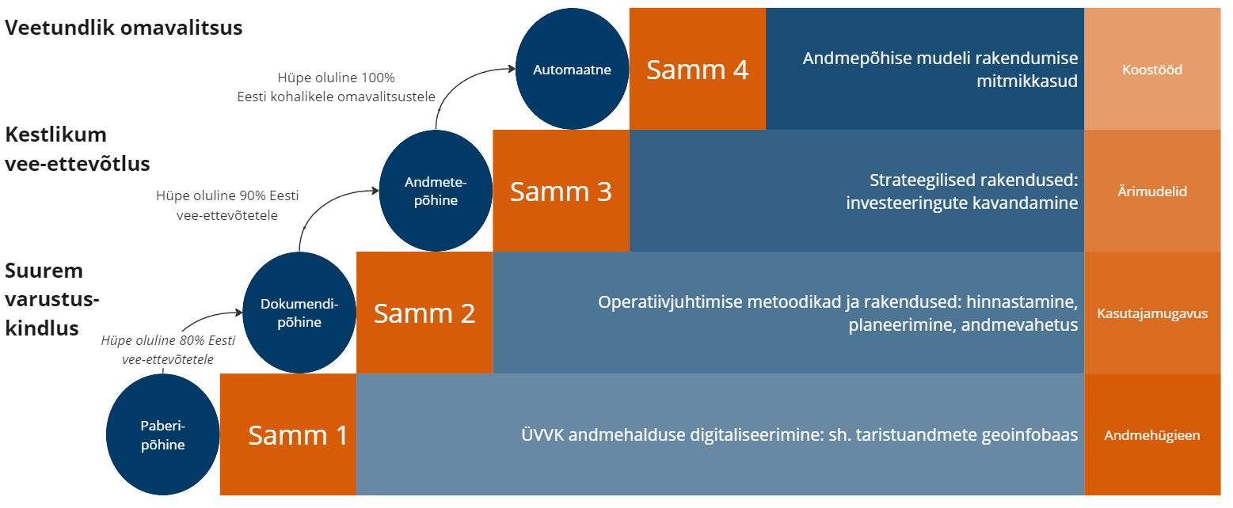
Joonis 4 DigiVesi kontseptsioon ÜVVK digitaliseerimise astmelaudade süsteemina

Ka väiksemaskaalaliste digimuutuste juhtimine on keeruline protsess. Et DigiVesi ambitsioon on olla tähenduslik käimasoleva üle-eestilise vee-ettevõtluse reformi mõistes ja seostada ÜVVK arengut teiste valdkondlike teemadega, on väljakutse seda suurem. Käesoleva projekti eesmärgiks on näitlikustada digitaalsete meetodite rakendatavust ÜVVK valdkonnas ning ületada kõige tugevamaid barjääre (Joonis 5), mis seda täna takistavad.
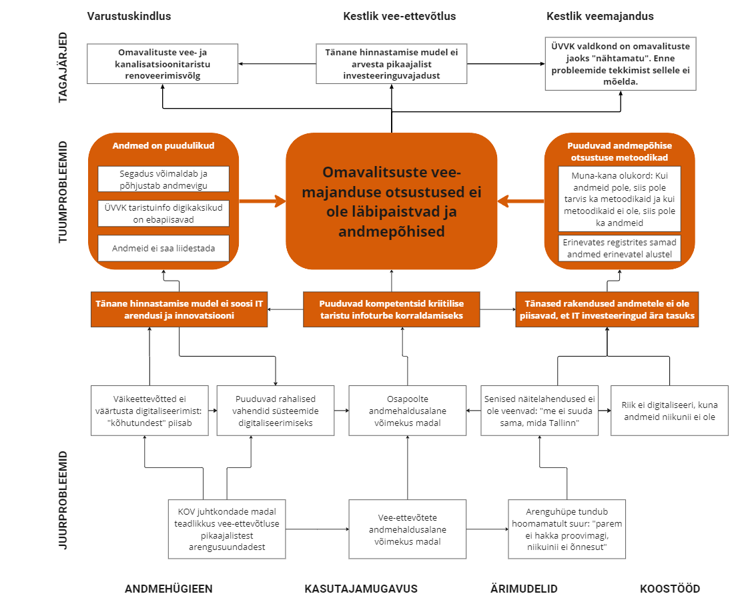
Joonis 5 Eesti ÜVVK valdkonna digitaliseerimise probleemistik

Soovitud tulemus
DigiVesi projekti saab lugeda edukaks kui: 3 omavalitsuse/3 vee-ettevõtte alusel väljatöötatud näitelahendused võetakse pärast projekti lõppu kasutusele teistes ettevõtetes ja juurduvad üle-eestiliselt toimivatesse rakendustesse ning projektiga kaasnev turudialoog suurendab Eesti vee-ettevõtluse teadlikkust korraliku andmehalduse ja digitaallahenduste kasudest.

Võimalikud lahendussuunad, projekti uuenduslikkus, riskid
- Kirjeldage võimalikke lahendussuundi, ootusi lahendustele, võimalikku katsetust, võimalikke takistusi, riske ja nende maandamise meetmeid.
- Innovatsiooniprojektid võivad hõlmata probleemidele lahenduste otsimist, lahenduste arendamist ja katsetamist, kuid mitte valmislahenduse hankimist.
- Oodatakse teaduspõhiseid, uuenduslikke lahendusi. Kirjeldage olemasoleva info põhjalt projekti uuenduslikkust.

Oleme teinud eelkokkulepped omavalitsustega, kelle puhul on teada erinev digitaliseerituse lähteolukord, tagamaks, et innovatsioonina välja töötatav tööriistakast on tähenduslik valdavale osale Eesti vee-ettevõtetest ja omavalitsustest. Oleme alljärgnevalt kirjeldanud ootused Eesti vee-ettevõtete digitaliseerimise astmelaudade sisustamiseks tööriistadega, jättes lahti võimaliku lahenduse täpse sisu. Positiivse otsuse korral sisustame täpsemalt kõigi sammude spetsiifilised SMART eesmärgid ja tulemusindikaatorid, võimaldamaks hanketingimused täpsemalt kirjeldada. Lisaks on vajalik hanke ettevalmistamise faasis täiendavad turudialoogid võimalike pakkujatega, et selgitada välja pakkujate võimekus ja valmisolek tulla välja uuenduslike lahendustega.
Eeldatav protsess lahenduse väljatöötamisel sisaldab algfaasis põhjalikku osapoolte kaasamist (nt fookusgrupiintervjuud vms). Turudialoogide põhjal luuakse astmelaudade süsteemi tervikarhitektuur ja ootused seostele, misjärel on võimalik asuda metoodilise arendustöö faasi, kus üksikud tööriistad välja töötatakse ja testitakse. Valideerimaks DigiVesi tööriistakasti mõjusust on vajalik ka koostoimeline testimine. Eeldame et see toimuks vabatahtliku katseperioodi jooksul, kus hankepartneri eksperdid peaks olema valmis pakkuma tehnilist tuge huvitatud osapooltele loodud süsteemi testimiseks ja osapoolte koolitamiseks. Projekti lahutamatuks osaks peab jääma ka tulemuste tutvustamine seotud osapooltele.

Eelkirjeldatud ÜVVK digitaliseerimise astmelaudade süsteemile (Joonis 4) vastavad arendusvaldkonnad projektis. Seejuures osaliselt toimub astmelaudade arendus ajalises sõltuvussuhtes (meetodite arendus sõltub andmemudelist), aga osaliselt paralleelselt (meetodite arendus saab osaliselt toimuda rööpsete töövoogudena).

Samm 1: ÜVVK andmehalduse digitaliseerimine (vaata ka Joonis 4) sisaldab järgmisi alamtegevusi.
1.1 Arendatakse metoodikaid (masinõpe, GIS analüütika) ÜVVK taristu andmevajakute täitmiseks. 3d andmestik süsteemidest.
1.2 ÜVVK andmehalduse digitaliseerimise suurendamiseks uuendatakse EVEL-i poolt väljatöötatud andmehalduse standardiseerimise põhimõtteid.
1.3 Kaardistatakse andmehalduse miinimumstandardile vastav ressursivajadus (optimaalne tööaeg andmete digitaliseerimiseks), hinnastamismudelisse ettepaneku tegemine digipöörde võimestamiseks.
1.4 Töötatakse välja hankenäidised ja lepingupõhjad teenuse kaasamiseks.
1.5 Töötatakse välja ühtse andmehaldusplatvormi mudel, mis liidestub tulevikus erinevate riiklike andmebaasidega, mis koondavad täna erinevatel alustel sarnast infot.

Samm 2: Operatiivjuhtimise rakendused sisaldab järgmisi alamtegevusi.
2.1 Arendatakse andmepõhiseid metoodikaid veeteenuse hinnastamise analüüsiks ja võrdluseks.
2.2 Luuakse otsustustoed ÜVVK taristuinfo kasutamiseks ehitusõigusega seotud küsimustes (detailplaneeringud, ehitusload).
2.3 Luuakse rakendused taristute investeeringute kooskavandamiseks (ÜVVK/teed/transport/muud võrgud).

Samm 3: Strateegilised rakendused sisaldab järgmisi alamtegevusi.
3.1 Arendatakse välja ÜVVK taristute investeeringute strateegia tööriist, mis vastab eritüübiliste ettevõtete ärimudelitele.
3.2 Töötatakse välja KOV strateegiliseks kavandamiseks ja ruumiliseks planeerimiseks kohaldatavad ÜVVK taristu riskimetoodikad (varustuskindlus kriisideks, sh julgeolek, kliimakriisid).

Samm 4: Andmepõhise mudeli rakendamise mitmik-kasud.
4.1 Kontseptualiseeritakse rakendused riikliku tasandi analüütikaks (riiklikud strateegiad, direktiiviaruandlus jms).
4.2 Luuakse prototüüpsüsteem analüütika kuvadeks/kasutajaliideseks, teavituslikuks otstarbeks ja jätkuarenduste ettevalmistusega seonduvaks testimiseks.

Alternatiivsed lahendussuunad
Alternatiivid on pakutud lähtekohast, et digitaliseerimine ja andmepõhised otsused on ainuvõimalik arendussuund, ehk ka nö 0-alternatiiv, ehk tänase olukorra jätkumine sisaldab digitaliseerimisvajadust

Alternatiiv 1 Detsentraliseeritud digitaliseerimine (nö 0-alternatiiv)
Valdkonda digitaliseeritakse keskse koordinatsioonita ja väiksemate sammudega probleemide prioriteetsuse järjekorras. Projektide eestvedajateks on osapooled, keda digitaliseerimatus kõige enam mõjutab. Näiteks investeeringute vajaduste kogumiseks või riikliku aruandluse tõhusamaks toimimiseks loob digilahendused Konkurentsiamet ja/või Kliimaministeerium. ÜVVK arengusuundade digitaliseerimist veab eest KOV ja/või vee-ettevõte.
Selle alternatiivi suurim miinus on see, et erinevate osapoolte poolt veetud lahendused ei pruugi omavahel koostöös toimida, toimub dubleerimine ning tagajärjeks võib olla hoopis osapoolte töökoormuse tõus. Lisaks võib tekkida probleeme projektide ajalisest nihkest ja valdkonna digitaliseerimata osa hakkab takistama digiarengut valdkonna osas, mida hetkel digitaliseeritakse või mis on juba digitaliseeritud. Lisaks võib sellise lahenduse puhul jääda tähelepanuta innovatsiooni.

Alteratiiv 2 Digitaliseerimisnõudestiku / andmestandardite kehtestamine
Eesti Vee-ettevõtete Liidu (EVEL) poolt katsetatud alternatiiv. Näiteks 2018.a. pakkus EVEL liikmetele välja GIS andmemudeli veetaristu info haldamiseks ja aktiivsemad ettevõtjad on antud standardi kohaselt süsteeme digitaliseerima asunud, samas kui suur osa väiksemaid ettevõtteid pole võrgu geoinfo loomist isegi alustanud, kuna ei näe sellele rakendust. Nõude kehtestamine ja kohustuse seadmine aitaks vältida puudulike või valeandmete esitamist ja väldiks vee-ettevõtete konsolideerimisprotsessis olukorda, kus alles hilisema andmete korrastamise käigus saadakse teada ülevõetud vara tegelik seisukord.
Alternatiivi rakendamine eeldaks ikkagi tsentraalset arendustööd standardite väljatöötamiseks. Samas pelgalt nõude kehtestamine, ilma väljundrakendusteta tekitaks aga vastasseisu.

Alternatiiv 3: Teaduskeskne alternatiiv
Soome Teadusagentuur on algatanud pikaajalise teadus-arendusprogrammi Digital Waters , mille eesmärgiks on tuua veesektorisse laiemalt digitaliseerimise kaudu paremaid otsuseid ja innovatsiooni. Lisaks linnalisele veetaristule, hõlmab see programm ka veemajanduskavade raamistikku. Koostöömudel hõlmab riiklikke agentuure, ülikoole ja ettevõtteid. Programmist rahastatakse aastal 2024 34 veevaldkonna digitaliseerimist käsitlevat doktorikandidatuuri. Alternatiiv toob innovatsiooni sektorisse, kuid ei pruugi olla tähenduslik kogu sektori jaoks.

Alternatiiv 4: Taristuteülese (kaugküte , teed jne) digitaliseerimise alternatiiv
Ühe arendusvariandina võib kaaluda ka erinevate taristute (kaugküte, teed jne) digitaalandmebaasi superarendust, kuid see eeldaks samuti lahendusi kõigil astmelaudadel (joonis 4), mistõttu nõuab arendus hoopis suuremat investeeringut.

Riskid ja nende maandamine

Andmeid ei ole (Mõju: suur; Tõenäosus: väike). Selleks võib olla põhjus, et andmeid ei ole kogutud või osapool ei soovi neid meile jagada (näiteks viidates andmekaitsele, tundlikule infole, turvariskidele jne).
Projekti ettevalmistamisel on projekti kriitilised osapooled aktiivselt kaasatud olnud ja teadvustanud vajadust andmeid eriotstarbeliselt innovatsiooniprojekti tarbeks koguda, töödelda ja esitada. Samuti oleme projekti eelarves näinud ette mõningase ressursi andmete kogumiseks (sh vajadusel mõõdistuste läbiviimiseks).
Kui andmeid ei ole kogutud või on puudulikud, siis tuleks need lüngad võimalike vahenditega, minimaalse aja ja tööjõukuluga täita ning läheneda innovaatiliselt. Kui osapool ei soovi andmeid esitada, siis täidetakse lüngad teistes registrites ja andmebaasides olevate andmetega.
Projekti alguses koostatakse andmehaldusplaan kaardistamaks, kellel ja millistele andmetele on ligipääs. Andmehalduse ootuste lähtetase kirjeldatakse hanke ettevalmistamise käigus ja esitatakse hankepartnerile täpsed ootused.

Ei leia hankepartnerit/-partnereid, kes innovatsiooniprojekti realiseerida suudaks (Mõju: keskmine, Tõenäosus: keskmine). Eraldiseisvate osadena, on innovatsioonikomponentide pakkujad projekti partneritele teada, samas kompleksse ja ajakriitilise projektipõhise arenduse läbiviimiseks ei pruugi leiduda sobivat konsortsiumit. Riski maandamisena on võimalus jagada arendus etappideks, võttess seejuures riski, et etappide üleminekuperioodid võivad nõuda lisaressursse (aega, raha).

Osapooled eksivad töömahu hindamisel ja projekti jooksul ei ole võimalik ettenähtud mahtu realiseerida (Mõju: keskmine, Tõenäosus: väike). Sellisel juhul lepitakse kokku, et lahendus ei saa olla nii reaalajaline, kui projekti esialgne visioon on. Riski maandamiseks tuleb projekti alguses ootused detailselt ja selgesõnaliselt lahti kirjutada.

Tähtaegadest mitte kinni pidamine (Mõju: suur, Tõenäosus: väike). Projekti õigeaegselt valmimise tagab selge ja pidevalt ajakohastatud etappide ajagraafik ning sellest kinni pidamine. Lisaks lepitakse kohe projekti alguses kokku regulaarsed töökoosolekud ning osapoolte rollid koos tähtaegadega. Projekti juhil on kogemus sarnaste mitmetahuliste projektide koordineerimisel.

Hankepartneri nägemus võib minna lahku tellija nägemusest (Mõju: keskmine, Tõenäosus: väike). Protsessi tuleb kaasata kogenud IT arendajad, kellel on kogemus sarnaste (riiklike) andmetel põhinevate süsteemide välja töötamisel. Ootuste KPI-de osas tuleb selgelt kokku leppida protsessi alguses.

Täiendavate ekspertide kaasamise vajadus (Mõju: väike, Tõenäosus: keskmine). Protsessi käigus võib tulla vajadus kaasata täiendavaid eksperte, kelle kaasatust ei nähtud protsessi alguses ette. Selle riski maandamiseks luuakse seosed käimasolevate arendustega ja kasutatakse ära teistes protsessides saadud teadmised ning kogemused. Võimalik täiendavate ekspertide kaasamise vajadus kajastatakse projekti eelarves.

Projekti tulemused ei leia kasutust (Mõju: suur, Tõenäosus: väike): Pilootide läbiviimisel loodudud demolahendus arendatakse koostöös lõppkasutajatega, mistõttu lahendus on kindlasti kasutatav minimaalselt pilootide ulatuses. Projekti arendustöö ja planeeritud sihtrühmade kaasamine peaks aga tagama, et kasutus laieneb ka teistele ettevõtetele. Riski maandatakse sihtrühmade kaasamise, täiendavate arendusprojektide ja ka arendust võimestava nõudestiku loomisega.

Lahendus on kasutajatele liiga keeruline (Mõju: keskmine, Tõenäosus: väike): Arendus ja teenusdisain peavad olema sihtrühmast lähtuvad. Arendus ei keskendu nn „ühemehe-veeettevõtetetele“ ehk väikestele vee-ettevõtetele/veeteenuse pakkujatele, kes ei ole tuleviku vaates jätkusuutlikud ja ei ole võimelised projektis loodavat arendust rakendama. Küllaga arendus keskendub vee-ettevõtetele, kes on veereformi vaates jätkusuutlikud või kelle kliendibaas või taristu mastaapsus vajab otsuste juhtimiseks digitaalseid lahendusi.

Lahendus on kasutajatele liiga kulukas (Mõju: keskmine, Tõenäosus: keskmine): Digitaliseerimisega seonduv alginvesteering on arvestatav, aga mitte võrreldav ebamõistlikute taristuinvesteeringu kulutustega. Projekti raames on vajalik tuvastada optimaalsed digitaliseerimise kulud, mis saab integreerida vee-ettevõtete hinnastamismudelisse.

Võimalikud lahenduste pakkujad
- Palun kirjeldage võimalikke probleemile lahenduste väljapakkujaid (nt erinevate valdkondade eksperdid, teadlased (sh humanitaarteadlased), ettevõtted, kes on teemaga varem tegelenud, mõelge nii Eesti kui rahvusvaheliste pakkujate peale).
Lahendus ei ole turul saadav teenus, vaid tuleb hankida erinevate teadus-arendusasutuste innovatsiooni-koostööna.

Eestis on näiteid taristu andmepõhise haldussüsteemi rakendamisest. Näiteks monopoolne elektrivõrkude haldaja Enefit on tänaseks loonud võrkudele hästitoimiva reaalajalise andmepõhise haldussüsteemi. Veetaristu puhul on oluliseks erinevuseks võrguteenuse killustumine (nii ruumiline kui haldusterritoriaalne) ja võrguvaldajate erinev võimekus teenuse tarbimiseks. Samas võrgupõhise andmehalduse aluspõhimõtted on samad, mistõttu samm 1 andmehügieeni loomisel ja sellele tuginevate otsustustööriistade loomiseks vajalik ekspertiis on Eestis kindlasti olemas.

GuardTime on osalenud Horizon 2020 programmis erinevates teadus-arendus projektides, milles on arendatud linnade veesüsteemide küberturvalisuse algoritme. Lahendused on rakendatud seni teistes Euroopa riikides.

TalTech Linna Veesüsteemide Uurimisrühm ja Ehitusprotsesside uurimisrühm omavad laialdasi pädevusi linnade digikaksikute arendamisest ja nende põhiste otsustustööriistade loomisel.

Keskkonnalahendused OÜ arendab hetkel veeteenuse reformi TSI projekti raames Eesti vee-ettevõtluse kestlikkuse hindamise metoodikat ning on koostanud senise hinnangu Eesti vee-ettevõtete investeeringuvajaduse osas. Omab laialdasi kompetentse linnade veetaristu strateegilise kavandamiseks.

Erinevad IT ja disainiettevõtted, kes on teinud Eesti riiklikke andmebaase. Näiteks Nortal AS ja selle taolised ettevõtted

Projekti meeskond ja töökorraldus
- Kirjeldage meeskonna liikmete rolle ja tööjaotust
- Kirjeldage projektijuhi varasemat kogemust innovatsiooniprojektide juhtimisega
- Märkige ära, kui suure koormusega projektijuht (ja võimalusel ka teised meeskonna liikmed) projekti panustavad
- Kirjeldage projekti juhtimise korraldust ja koostöömudelit partneritega. NB! Meeskonna liikmete ja partneritega peab olema koostöö läbi räägitud!
- Vee-ettevõtted ja kohalikud omavalitsused.
Kõige suurem roll käesolevas projektis on omavalitsustel ja vee-ettevõtetel, kelle näitel ja kellega koostöös näidislahendused välja töötatakse. Oluline roll on vee-ettevõtetel ja omavalitsustel veemajandusega seotud andmete haldusel ja andmete edastamisel. Kohtumised ja töökoosolekud osapooltega toimuvad vastavalt vajadusele ja eelneva kokkuleppe alusel ning suhtlus projekti eesmärkide täitmiseks on pidev. Infovahetus projekti käigus toimub nii e-posti ja telefoni teel kui ka töökoosolekutel. Vee-ettevõtted ja omavalitsused kuuluvad ka projekti töörühma ning osalevad töörühma koosolekutel. Projekti algfaasis vaadatakse üle osapoolte kontaktid ja vajadusel määratakse uus või täiendavkontakt.

AS Emajõe Veevärk on 2004. aastal Keskkonnaministeeriumi initsiatiivil omavalitsuste poolt loodud ettevõte. Aktsiaseltsi aktsionäride ring moodustub 11 omavalitsusest ning ettevõte on Eesti Vee-ettevõtete Liidu liige. Ettevõte osutab veeteenust 112 asulas, mis asuvad 4 maakonnas.
Kontaktid projektis: arendusjuht Katrin Kõnd, katrin@evv.ee, GIS spetsialist-Maris Tiivoja maris@evv.ee

AS Viimsi Vesi on 1998.a asutatud AS Viimsi Soojus õigusjärglane. Firma aktsiad on 100% Viimsi vallavalitsuse omanduses. Ettevõtte põhitegevusteks on vee- ja kanalisatsiooniteenuste osutamine ja Viimsi valla veemajanduse arendamine.
Kontaktid projektis: Pille Arula, pille@viimsivesi.ee

Alutaguse Haldus OÜ on Alutaguse valla kommunaalettevõte, mis osutab lisaks joogivee ja kanalisatsiooniteenusele ka soojamajanduse teenust.
Kontaktid projektis: Juhatuse liige Hannes Niinepuu, hannes.niinepuu@alutagusehaldus.ee

Elva Vallavalitsus- Elva valla elanike arv on 14,9 tuhat ning nendest 10 tuhat elab ühisveevärgi ja kanalisatsiooni piirkonnas (2022 andmed). Elva valla ühisveevärgi ja -kanalisatsiooni teenust korraldab AS Emajõe Veevärk.
Kontaktid projektis: geoinfospetsialist Kullo Laos, kullo.laos@elva.ee

Viimsi Vallavalitsus- Viimsi valla elanike arv on 22,9 tuhat, millest 16,2 tuhat elab ühisveevärgi ja kanalisatsiooni piirkonnas (2022 andmed). Viimsi valla ühisveevärgi ja -kanalisatsiooni teenust korraldab AS Viimis Vesi.
Kontaktid projektis: abivallavanem Alar Mik, alar.mik@viimsivv.ee

Alutaguse vallavalitsus- Alutaguse valla elanike arv on 4,6 tuhat, millest 2,8 tuhat elab ühisveevärgi ja kanalisatsiooni piirkonnas (2022 andmed). Alutaguse valla ühisveevärgi ja -kanalisatsiooni teenust korraldab OÜ Alutaguse haldus.
Kontaktid projektis: vallavanem Tauno Võhmar, tauno.vohmar@alutagusevald.ee

- Riigiasutused ja teised osapooled
Riigiasutuste roll käesolevas projektis on ennekõike nõustav, eesmärgiga sünkroniseerida projekti tegevused ja tulemused teiste riigiasutuste poolt käivitatud või töös olevate arenduste ja suundumustega. Erandiks on Konkurentsiamet, kes osaleb projektis sisulise partnerina, panustades oma projektijuhi kaudu aktiivselt arendustöösse. Koostöö ja infovahetus riigiasutustega toimub projektimeeskonna kaudu vastavalt vajadusele, kui on vaja tutvustada projekti tulemusi, küsida sisendit ja/või saada tagasisidet. Töökoosolekule kaasatakse vaid vajalikud osapooled ning vähemalt 3 päeva enne koosolekut edastatakse liikmetele ka arutlusele tulevad teemad ning materjalid (kui auteluga käivad kaasas ka materjalid). Vastavalt esitatud infole ja materjalidele saab liige ise hinnata töökoosolekul osalemise vajalikkust või vajadust kaasata oma asutustest täiendavaid liikmeid. Projekti algfaasis vaadatakse üle osapoolte kontaktid ja vajadusel määratakse uus või täiendav kontakt.

Konkurentsiamet - on projekti ametlik partner, kelle eksperdi tööpanus ja palgafondi kulud kaetakse projekti eelarvest. Konkurentsiameti roll vastavalt veereformi tegevuskavale suureneb märkimisväärselt võrreldes tänase olukorraga. Projekti raames töötatakse välja targad digitööriistad, mis toetavad Konkurentsiameti poolt väljatöötatavat veeteenuse regulatsiooni. Selle regulatsiooni osaks on nõuded vee-ettevõtjapõhiste majanduskavade esitamisel ning nende riiklik analüüs ja kontrollimehhanism. Samuti hõlmab regulatsioon vee-ettevõtjate varahaldust ning majandustegevuse ning teenuse kvaliteedi tulemusnäitajate avalikku võrdlusanalüüsi, mille koordineerimine ja haldamine saab olema Konkurentsiameti ülesanne.
Sedavõrd suure innovatiivse uuenduse väljatöötamisel peab Konkurentsiamet panustama projekti täiendava inimressursi kaudu, tagades vajaliku kompetentsi ja osaluse projekti sisulises arendamises. Üksnes nii saab olla kindel, et projekti eesmärgid saavutatakse selliselt, et tulemus oleks eesmärgipäraselt rakendatav igapäeva praktikasse ja suudetaks hallata keerukat uut veeturu regulatsiooni. Kui Konkurentsiamet muutub DigiVesi platvormi abil efektiivseks uue süsteemi haldurina, siis töötab efektiivselt ka vee-ettevõtete poolt esitatavate majanduskavade analüüsiprotsess ja veeteenuse hinnastamine ning rahastamine koos kõigi stiimulitega, mida veeteenuse uus regulatsioon ettevõtjatele on valmis pakkuma.

Kontaktid projektis: Kertu Saul, kertu.saul@konkurentsiamet.ee

Keskkonnaamet- Kuna käesolev projekt eeldab ka andmete korduvkasutamist ja andmetega reaalajas majandamist, siis kaasatakse projekti ka Keskkonnaameti reaalajamajanduse projektijuht. Siin tuleb ära märkida, et Sulev töötab Keskkonnaametis kuniks tema 2024. aasta ülesanded projekti juures valmis saavad (suure tõenäosusega juhtub see enne 2024. aasta lõppu). Kas ja kuidas reaalajamajanduse projekt Keskkonnaametis edasi jätkub, on veel hetkel lahtine ning lahendatakse projekti käivitamise faasis.
Kontaktid projektis: Sulev Tõkke, sulev.tokke@keskkonnaamet.ee

Kliimaministeerium - Kliimaministeeriumi Veeosakond, kes vastutab veeteenuse reformi strateegilise teekaardi koostamise eest ning ühisveevärgi ja -kanalisatsiooni arendamise kavade digitaliseerimise eest, toetab projektijuhti erialaste teadmistega. Kliimaministeeriumi kaasamine aitab tagada, et projekti raames loodud lahendused oleksid kooskõlas riiklike strateegiate ja regulatiivsete nõuetega ning varasemate projekti toetavate tegevustega.
Kontaktid: Helen Barndõk, helen.barndõk@kliimaministeerium.ee

Statistikaamet- Kuna veemajanduse arengusuundade kujundamine tugineb ka Statistikaameti hallataval statistikal, siis kaasatakse projekti ka Statistikaamet. Statistikaamet nõustab andmevajaduse osas. Lisaks on Statistikaametil võimalus anda sisend andmete osas, mis võiksid ka nende töölauale jõuda.
Kontaktid projektis: Andmekogumise arenduse valdkond: tiimijuht, Marika Korka, marika.korka@stat.ee

Terviseamet: Terviseameti rolli võiks jagada kaheks. Esimene roll eeldab Terviseametil olemasolevate andmete jagamist, mis on vajalik KOVi veemajanduse olukorra hindamiseks ning arengusuundade kujundamiseks. Teises rollis ootame Terviseameti sisendit, milliseid andmeid millisel viisil ja millises formaadis võiks nimetatud DigiVesi platvorm Terviseametile edastada, et panustada Terviseameti vee terviseohutuse infosüsteemi arendusse.
Kontaktid projektis: Analüüsi- ja arendusosakonna arendusjuht Martin Sepp, martin.sepp@terviseamet.ee

- Projektijuht
Projekti juhib Keskkonnainvesteeringute Keskus (KIK). KIKi asutaja on Eesti Vabariik ning asutajaõigusi teostab Kliimaministeerium. KIKil on kogemus ja teadmised erinevate keskkonnaalaste projektide rahastamise taotlemisel, elluviimisel ja toetusmeetmete rakendamisel, sealhulgas on kogemus uuenduslike arengukiirendite loomisel ja rakendamisel. See võimaldab KIKil edukalt antud projekti juhtida, sest projekt nõuab uute lahenduste arendamist ja rakendamist. Projekti juhib IT-arenduste juhtimise kogemusega projektijuht, kes panustab projekti täiskoormusega tööajaga.

Projekti kaasatud osapooled ja nende liikmete asendamine: Kuna nõusolek projektis osaleda on esitatud ettevõtete ja asutuste üleselt, siis vajadusel on võimalik isikud asendada ettevõtte või asutuse siseselt. Lisaks on vajadusel võimalik välja vahetada ka terve vee-ettevõte või omavalitsus.

Projektiplaan, sh ajakava ja eelarve sisuliste etappide kaupa
- Tegevuste kestus tuua nädalates, sh nii, et see ei ole seotud kindlate kuupäevadega.
- Lisada eelarve kujunemise põhjendused.
- Eelarves summad tuua kogumaksumusena (st sisaldavad kõiki makse).
- Soovi korral võib projektiplaani esitada Excelis vm vormingus ideekavandi lisana.
Lahenduste järgnevus:
projekti andmevajakud ja traditsioonilistel meetoditel andmete kogumine: nädalad 1-30
meetodite arendustöö (samm 1-4 tase): nädalad 3-52
IT arenduse teenusdisain: nädalad 30-60
IT arendus: nädalad 60-90
Lahenduste testimine: 90-98
Mõjususe analüüs (samm 1-4) 80-100
Valideeritud süsteemi skaleerimiskava ja teavitus: 98-104

Eelarve
Eelarve koostamisel on arvesse on võetud (kolme) kaasatud vee-ettevõtete ja omavalituste hinnanguline lähteandmenet kvaliteet ning võrreldavate või taoliste projektide maksumused.
Alusandmete korrastamine tavameetoditel- 261 000 €
Alusandmete lünkade täitmine, tagamaks otsustus puudulike andmete tingimustes- 92 000 €
Otsustustoed valdkondlike andmete mitmik-kasutamiseks- 134 000 €
Võrdlusanalüüsid ja analüütika - 94 000€
Digitaliseerimise lubatud kulukuse analüüs, optimeeritud investeerimisplaanide tulu-kulu - 100 000 €
Kasutajaliideste disain ja rakendamine - 191 400 €
Konkurentsiameti panus regulatsiooni arendusse ja infosüsteemide liidestamise tegevustesse – 93 600 €
Kaasamis- ja teavitusüritused, koolitused, õppevideod - 50 000 €
KIKi projektijuhtimise kulu - 155 000 €
KOKKU: 1 171 000 €

Projekti tulemuste elluviimine
- Kirjeldage kuidas on kavandatud projekti tulemusi rakendada.
- Kas selleks vajalikud ressursid on olemas?
- Kirjeldage valmisolekut pärast innovatsiooniprojekti lõppu tulemusi ellu viia (kui projekt lõpeb positiivsete tulemustega). Nt kas seostub asutuse prioriteetsete tegevustega, on tööplaanis, vms.
- Kas tulemuste elluviimiseks vajalik rahastus on olemas või tegeletakse selle leidmisega?
- Riskide hindamine. Kirjeldage, kui tulemuste elluviimine sõltub lisaks muudest asjaoludest ja protsessidest (nt seadusemuudatused, eelarve, koostöö teiste valdkondadega vmt). Kuidas plaanite riske maandada, et kirjeldatud eelduslikud tingimused saaks täidetud innovatsiooniprojekti tulemuste elluviimise ajaks?
- Kirjeldage, kas ja mil määral on tulemused mujal avalikus sektoris kasutatavad.

Käesoleva projekti käigus valmivad DigiVesi kontseptsiooni kolm esimest sammu on aluseks DigiVesi neljanda sammu projektile. Neljas samm „Andmepõhise mudeli rakendamise mitmik-kasud“ kus kontseptualiseeritakse rakendused riikliku tasandi analüütikaks on planeeritud teostada Majandus- ja Kommunikatsiooniministeeriumi juhitava Reaalajamajanduse Andmepõhise aruandluse projekti raames, mille osas on ka vastavad läbirääkimised toimunud ning mille planeerimisel ja eelarve koostamisel on arvestatud käesoleva projekti etappide valmimise tähtaegadega. 4. sammu projekt on planeeritud teostada 2026.- 2027. aastal.

Käesoleva projekti tulemusi on kavas rakendada järgmistel käimasolevatel arendustel:
Konkurentsiamet poolt käivitatava hinnaregulatsiooni andmete infosüsteemi (HAI) arenduses.
Terviseameti vee terviseohutuse infosüsteemi arenduses.

Käesolev projekt annab sisendi Majandus- ja Kommunikatsiooniministeeriumi juhitavasse Reaalajamajanduse Andmepõhise aruandluse projekti.

Projekti tulemusi on kavas rakendada vee-ettevõtete reformi teekaardi koostamisel. Vee-ettevõtete võimekuse suurendamiseks on VV tegevusprogrammis 2023 -2027 ette nähtud ülesanne kliimaministrile „Veeteenuse reformi strateegiline teekaart, et tagada ühisveevärgi ja -kanalisatsiooniteenuse toimepidevus ja jätkusuutlikkus“ Projekti käigus ennast tõendanud prototüübid juurutatakse rutiinsesse tegevustesse.

Valmiv lahendus oleks kõigile kättesaadav ja mõnel juhul ka kohustuslik. Näiteks andmete kogumine tuleks standardiseerida ja sellest tulenevalt võivad tekkida kohutuslikud nõuded, aga nn targad otsustustööriistad ja meetodid ei peaks olema kõigile vajalikud ega kohustuslikud, aga peaksid olema nn võimalused ehk kõigile kättesaadavad kasutamiseks ja ka edasi arendamiseks.
Lisaks annab projekt sisendi ka teistesse arengukavadega kaetud valdkondadesse, et arengukava ei pea olema ajas kiiresti vananevate alusandmetega pdf fail, vaid võib olla digitaalne, andmepõhine otsustustöörist, mille toel on arengusuundade kujundamine tõhusam ning kiirem.
Projekti tulemusel välja töötatud ja rakendatud tööriistad ja meetodid võivad olla kasutatavad ka teistes valdkondades/sektorites ja võivad olla eeskujuks jagades kogemusi ja teadmisis teistes valdkondades/sektorites sarmaste arenduste arendamisel.

Projekt saab olla eeskujuks kogu Euroopas. Kui töötatakse välja neljandas sammus kavandatud väljundvormid, Euroopa liidu ja rahvusvahelise aruandluse põhjad, siis see saab olema eeskujuks kogu Euroopas.

Mõju ettevõtlusele
- Kirjeldage, kuidas mõjutab projekt teadus- ja arendustegevust ning innovatsiooni erasektoris (otseselt või kaudsemalt).
Otsene mõju vee-ettevõtetele: andmepõhine otsustamine aitab kaasa paremale varustuskindlusele ja toimepidevusele, tagab operatiiv- ja strateegilise taseme info järjepideva talletamise, suunab paremini ressursse. Loob aluse protsesside automatiseerimiseks (sh süsteemide administreerimisel ja andmevahetuseks erinevate koostööpartneritega) ja valdkondlikuks innovatsiooniks laiemalt. See toob kaasa otsese mõõdetava kasu. Näiteks üks pilootarendus Hispaanias, Valencia linnas rakendatud GoAigua tehnoloogia puhul on hinnatud, et IT arenduse abil hoitakse kokku 20% halduskulusid, 15% energiakulusid ja on tekkinud mittetariifselt veekasutuselt sääst 35% (kadude vähendamise ja kastmisvee kasutuse optimiseerimise arvelt).
Projektil on positiivne mõju innovatsioonile ettevõtlussektoris ning see toetab ettevõtete ja ülikoolide vahelist koostööd. Uuendusliku andmepõhise otsustusplatvormi välja töötamine ja rakendamine eeldab uudsete metoodikate ja otsustustööriistade välja arendamist, mida saab teha ainult sektorite vahelise koostöö tulemusena. Projekti eesmärk on lihtsustada ja muuta läbipaistvamaks nii andmehaldust kui andmete põhist otsustamist, arvestades seejuures nii andmete olemasolust kui ka kvaliteedist tulenevate määramatuste ja piirangutega. Lahendus luuakse avatud platvormina, mis soodustab ettevõtete ja ülikoolide koostöös innovatsiooni vee sektoris, kuna võimaldab piloteerida teadus- ja arendusprojektide käigus välja töötavate lahenduste rakendatavust ja hinnata nende mõju. Seeläbi saab platvormi täiendavaks arendamiseks kaasata tulevikus lisarahastust näiteks Euroopa Liidu teaduse ja innovatsiooni rahastuse meetmetest.

Tsentraalse andmehaldusplatvormi loomine
1) Lihtsustab andmekorjet;
2) Võimaldab hinnata andmete usaldusväärsust;
3) Kontrollsüsteemide loomisega suureneb andmete kvaliteet;
4) Usaldusväärsete andmete olemasolu parandab teavet tegelikust
veetaristu olukorrast ja investeeringute vajadusest;
5) Automatiseeritud digisüsteemid võimaldab teha paremaid
strateegilisi otsuseid, sh investeeringuid;
6) Vähendab halduskoormust;
7) Suurendab otsuste ja tegeliku olukorra läbipaistvust;
8) Tagab veeteenuse toimepidevuse ning kvaliteedi.

Eduka rakendamise korral on võimalik välja töötatud platvormi ja sellega seotud oskusteavet eksportida teistesse riikidesse.

Seos NUTIKA SPETSIALISEERUMISE valdkondadega
- Eesti teadus- ja arendustegevuse, innovatsiooni ning ettevõtluse (TAIE) arengukaval 2021-2035 on fookusvaldkonnad, s.o Eesti arenguvajadustele ja -võimalustele vastavad riigi, ettevõtete ja teadusasutuste koostöös eelisarendatavad teadus- ja arendustegevuse, innovatsiooni ja ettevõtluse valdkonnad. Ettevõtluse ja majandusliku arengupotentsiaaliga TAIE fookusvaldkonnad on ühtlasi Eesti nutika spetsialiseerumise valdkonnad (täpsem info: https://www.hm.ee/korgharidus-ja-teadus/teadus-ja-arendustegevus/taie-fookusvaldkonnad).
- Kirjeldage teie projekti võimalike lahenduste seost vähemalt ühe valdkonnaga (rõhuasetusega teadmus- ja tehnoloogiasiirdel).
Digilahendused igas eluvaldkonnas  (vt teekaarti) | Projekt panustab ettevõtluse innovatsiooni ning riigi rolli digilahenduste arendamisel.  Projekt panustab alamsuunda Teadus- ja arendustegevus andmevaldkonna arendamiseks läbi selle, et luuakse innovaatiline tehnoloogia valdkonna andmelünkade täitmiseks ning otsustusprotsesside sisendite loomiseks.  Projekt panustab andmetega seotud õigusruum lihtsustumisse, suureneb andmete kättesaadavus ning korrektne tõlgendamine. Luuakse andmetega eksperimenteerimise võimalused ja andmete rist- ja taaskasutamise võimalused. Projekt annab panuse ja võimaluse uute andmesüsteemide-platvormide loomiseks.  Lisaks panustab projekt „Digilahendused äriprotsesside innovatsiooni toetamiseks“ alamsuunda luues uute digilahenduste ekspordipotentsiaali, kuna projekt on eeskujuks kogu Euroopas.  Samuti tuleks ära märkida panus alamsuunda „Kestlikud digilahendused energeetikas, ehituses ja transpordis“. Projektiga luuakse digi- ja tehnoloogilised lahendused, mis parandavad elukeskkonda ja vähendavad ressursikasutust läbi tõhusama veemajandustaristu planeerimise ja rajamise. Lisaks aitab projekt kaasa Euroopa rohelise kokkuleppe eesmärgi saavutamisele.
Tervisetehnoloogiad ja -teenused
(vt teekaart)
Kohalike ressursside väärindamine (vt teekaarte: toit, puit, maapõueressursid, teisene toorme ja jäätmed)
Nutikad ja kestlikud energialahendused
(vt teekaart)

Digitalisation in the Water Sector. Recommendations for Policy Developments at EU Level. European Research Executive Agency (REA) Horizon 2020 https://op.europa.eu/en/publication-detail/-/publication/6eb837b2-54df-11ed-92ed-01aa75ed71a1/language-en
Innovatsioon on uus või täiustatud toode või protsess (või nende kombinatsioon), mis erineb märkimisväärselt tegija varasematest toodetest või protsessidest ja mis on potentsiaalsetele kasutajatele kättesaadavaks tehtud või tegija poolt kasutusele võetud (protsess). Teadus- ja arendustegevus on uudne, loominguline, ettemääramatu tulemusega, süstemaatiline ning ülekantav ja/või korratav uurimistöö, mille eesmärk on saada uusi teadmisi ning leida neile uusi rakendusalasid.
https://smartwatermagazine.com/news/idrica/how-does-digital-transformation-reduce-costs-water-industry

